Poniedziałek, 29.03.2021 r.
Dzień dobry wszystkim !!!!
Jak Wasze samopoczucie? Mamy nadzieję , że macie ochotę na dzisiejsze zadania. Wy już chyba wiecie, jakie święto idzie do nas wielkimi krokami!
- Jeżeli nie, to dowiecie się rozwiązując rebus:
Wielka
Tak, tak – w tym tygodniu poznamy tradycje i zwyczaje związane ze Świętami Wielkanocnymi.
- Zapoznanie z wielkanocnymi symbolami.
Poznajcie kilka ciekawostek związanych z tymi świętami:
- Wielkanoc nazywana jest Świętem Zmartwychwstania Pańskiego. Chrześcijanie obchodzą ją na pamiątkę zmartwychwstania Chrystusa. Wierzą, że ofiarował swoje życie, aby odkupić winy ludzi.
- Zwierzęciem ofiarnym przez wiele lat był baranek, dlatego został on symbolem ofiary Chrystusa.
- Jajka z czasem zaczęto święcić, traktując je jako symbol rodzącego się życia.
- Zające traktowano jako symbol płodności , dostatku i wierzono, że to zając przynosi świąteczne jajka.
- Ważnym symbolem Wielkanocy są pisanki. Tradycja malowania jajek jest znana od starożytności. Do farbowania jaj używano: łupinek cebuli, wstążek owsa, szpinaku, kory drzew. W niektórych rejonach Polski wydrapywano wzory na pomalowanych skorupkach lub oklejano jajka sitowiem, wycinankami z papieru, tkaniną…
- Jednym z najważniejszych symboli Świąt Wielkanocnych są jajka, które są oznaką rodzącego się życia. Zatem o jajkach porozmawiamy przez chwilę… Zastanówmy się nad kilkoma kwestiami. Spróbujcie wspólnie z rodzicami odpowiedzieć na kilka pytań:
- Czy wszystkie jajka są takiej samej wielkości? ( jajka mają różną wielkość, są małe, np. przepiórcze, średnie- kurze i duże – strusie)
- Czy wiecie z czego składa się jajko? Jaka jest jego budowa? ( Jajko zbudowane jest z białka i z żółtka, które okrywa na zewnątrz skorupka).
- Czy poza kurczaczkami, które wykluwają się z jajek, znacie jeszcze inne zwierzęta, które przychodzą na świat w taki sposób? Takimi zwierzętami są ptaki, ale także np. żaby, żółwie, węże, krokodyle, dinozaury…
- Jakie potrawy możemy przygotować z jajek? ( Jajecznica, omlet, jajka sadzone itp.)
- Zapraszamy Was do obejrzenia krótkiej bajki o jajkach link znajduje się tutaj:https://www.youtube.com/watch?v=lIWDCkbVQ6A

- Masaż relaksacyjny (z rodzicami, rodzeństwem ) na pleckach . Odwróćcie się do siebie plecami i zaczynamy wesołą historyjkę:
Stary niedźwiedź mocno śpi i o wiośnie śni:
Śniła mu się pisaneczka ta co cała jest w kropeczkach (uderzenia paluszkami- kropki)
Była też w paseczki (rysujemy paseczki)
I w wesołe krateczki (rysujemy krateczkę)
Ta w malutkie ślimaczki (rysujemy ślimaczki)
I żółciutkie kurczaczki (rysujemy kurczaczki- kółko, kółko, nóżki, dzióbek)
Cii… wiosna, wiosna ach to ty! (całymi dłońmi)
- Liczymy pisanki:
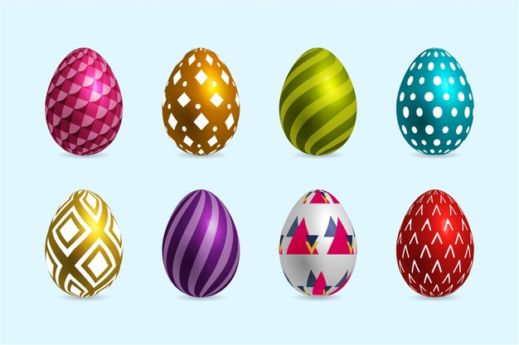
Ile jest pisanek na obrazku?
Jakie wzory widzicie? Czy są na nich jakieś figury geometryczne? Wymieńcie figury, które widzicie na tych pisankach

- Która to pisanka?
Przyjrzyjcie się pisankom i odpowiedzcie na pytania:
- Ile jest pisanek?
- Jaki kolor ma trzecia pisanka?
- Fioletowa pisanka jest…….
- Pierwsza pisanka ma kolor………, a ostatnia jest…….. .
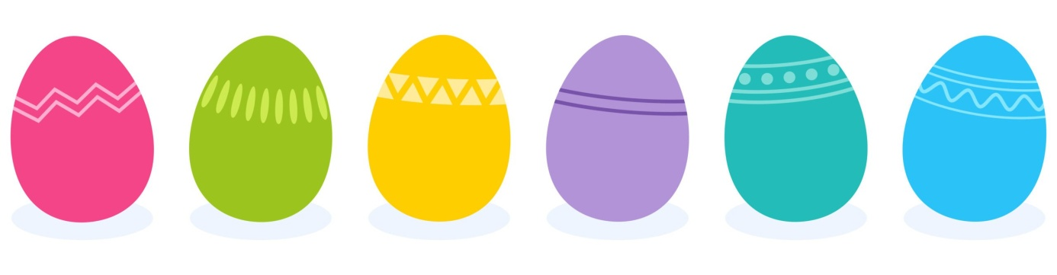
- „Szukamy kolorów”- ćwiczenie spostrzegawczości i trochę ruchu
Zadaniem każdego jest w określonym czasie znalezienie przedmiotów w podanym kolorze. Np.: Rodzic podaje kolor „zielony” i czas -5 minut, zadaniem dziecka jest poszukanie zielonych przedmiotów, które znajdują się w domu. Potem zmiana, to dziecko podaje kolor, a Rodzic szuka przedmiotów. Na koniec liczymy przedmioty i określamy, kto znalazł więcej. Powodzenia
- Karta pracy 121 w naszych książkach.
Po wypełnieniu karty pracy pobawcie się, albo wybierzcie na spacer. A po odpoczynku zachęcamy Was do dalszej wspólnej zabawy, na którą prosimy o przygotowanie 2 jajek ugotowanych na twardo i 1 surowego.
Nasze propozycje na popołudnie:
- „Przeniosę jajeczko” – zabawa ćwicząca koordynację wzrokowo-ruchową i napięcie mięśniowe.
Rodzic wyznacza linię startu i linię mety, można stworzyć tor przeszkód np.: postawić krzesło, które trzeba ominąć. Dziecko przenosi na trzymanej w ręce łyżce jajko ugotowane na twardo od startu do mety. Zabawę można powtórzyć kilka razy mierząc czas

- „Co się kryje w jajku?” – zabawa badawcza, której celem jest poznanie budowy jajka.
Rodzic rozbija do miseczki surowe jajko i obiera jajko ugotowane na twardo. Dziecko próbuje określić różnicę.

- Pisanki – praca plastyczna. Podajemy kilka propozycji, możecie również zrobić pisankę wg własnego pomysłu:

https://mojedziecikreatywnie.pl/sdm_downloads/pisanki-do-kolorowania-i-wyklejania/

http://dobrzesiebaw.pl/wielkanocne-prace-plastyczne-dla-dzieci-pisanki/

https://pl.pinterest.com/pin/333055334936930349/

Miłego dnia! Do jutra!

Opracowały: Beata Mazur i Iwona Parzonka

Żródła: www.Panomonia.pl www.Printoteka.pl

